anson travel 旅遊幻

韓國

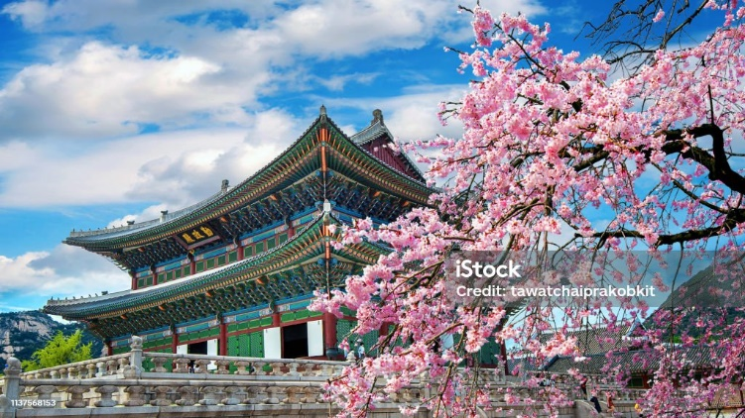

地點: [南韓](https://zh.wikipedia.org/wiki/%E5%A4%A7%E9%9F%A9%E6%B0%91%E5%9B%BD)[首爾特別市](https://zh.wikipedia.org/wiki/%E9%A6%96%E5%B0%94%E7%89%B9%E5%88%AB%E5%B8%82)[鐘路區](https://zh.wikipedia.org/wiki/%E9%90%98%E8%B7%AF%E5%8D%80)[社稷路](https://zh.wikipedia.org/w/index.php?title=%E7%A4%BE%E7%A8%B7%E8%B7%AF_(%E9%A6%96%E7%88%BE)&action=edit&redlink=1)161號

歷史:景諨宮已經有500多年歷史,有三個不同的宮殿,是朝鮮王朝皇帝朝政同官員開會的地方,這個地方是古代朝鮮政治開始的地方,所有官員都在景諨宮等皇帝開會,另外,景諨宮亦都是皇宮,皇帝和皇后會住在這裏.